第二单元作业：
- （5分）设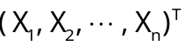为来自总体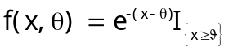的i.i.d样本,求的最大似然估计。
- （5分）一个罐子里装有黑球和白球。有放回地抽取大小为n的样本，其中有k个白球。求罐子里黑球数与白球数之比R的最大似然估计。
- （5分）设为来自正态总体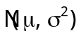的i.i.d样本。选择适当的c,使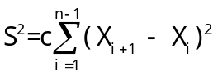为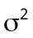的无偏估计。
- （5分）设为来自Poisson分布总体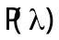的i.i.d样本，求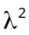的无偏估计。
- （20分）设为来自均匀分布总体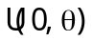的简单随机样本。
（1）证明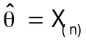是的相合估计；
（2）求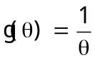的无偏估计。
- （10分）设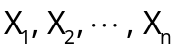为来自总体密度函数为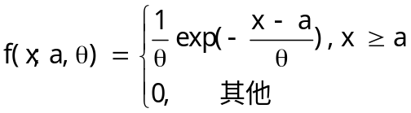的简单随机样本，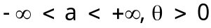。
- 求“a和都未知”和“已知a未知”时未知参数的充分统计量；
- a已知未知时，求参数的完备统计量。

